Festa do Envio – 10.º Ano de Catequese
Vigília de Pentecostes 2019



com os jovens,
levemos o Evangelho a todos!
I. RITOS INICIAIS

Monição antes da procissão de entrada

Monitor/Catequista:

Irmãos e irmãs, em plena Vigília de Pentecostes, reunimo-nos, em oração, no Cenáculo, no lugar da Ceia, aguardando a plena manifestação do Espírito Santo. Ele abre as portas fechadas da Igreja, para que ela saia corajosamente, pelo mundo fora, a anunciar a alegria do Evangelho a todos os confins da Terra.

Em pleno Ano Missionário, celebramos hoje a Festa do Envio, com os catequizandos do 10.º ano, de modo que toda a comunidade se sinta entusiasmada neste propósito missionário, expresso pelo Papa Francisco na última Mensagem para o Dia Mundial das Missões (2018): «Com os jovens, levemos o Evangelho a todos».

Procissão com catequizandos e cântico de entrada

Saudação inicial

P. E a Páscoa chega à sua plenitude, com a solenidade do Pentecostes. Cinquenta dias depois da Páscoa, celebramos o dom do Espírito Santo, esse dom por excelência, o dom do Amor divino, o Amor pessoal que une o Pai e o Filho e é derramado nos nossos corações. Assim como o Pai enviou ao mundo o Seu Filho, também agora o Filho nos envia a nós o Espírito Santo, que sopra sobre as velas da barca da Igreja, impelindo-a a sair em missão.

Catequista: Connosco estão estes catequizandos do 10.º ano; eles apresentam-se diante da comunidade, para, a partir dela, serem enviados em missão. São discípulos missionários, atraídos por Cristo e enviados por Ele. Ser atraído e enviado são os dois movimentos que o coração, sobretudo quando é jovem, sente como forças interiores do amor, que prometem futuro e impelem a barca da vida para a frente (cf. Papa Francisco, Mensagem para o Dia Mundial das Missões 2018).

P. Pelo Batismo, todos vós, caros catequizandos, sois membros vivos da Igreja e, juntos, tendes a missão de levar o Evangelho a todos. Vamos recordar e refrescar a graça da nossa vocação filial e da nossa missão cristã, através da aspersão da água batismal, enquanto entoamos um hino de glória.

Aspersão com água benta - cântico (na ida para a aspersão)

Cântico do hino de glória (no regresso da aspersão)
Glória a Deus, na imensidão e paz na terra ao homem nosso irmão… (ou outro)

Oração coleta

II. LITURGIA DA PALAVRA

- 1.ª Leitura: At 2,1-11 (cf. Dia de Pentecostes)
- Salmo: Mandai, Senhor, o Vosso Espírito e renovai a Terra!
- Aclamação ao Evangelho: Aleluia…
- Evangelho: Jo 20,19-23

Homilia

III. RITO DO ENVIO

P. Queridos jovens: inspirados pela figura missionária do profeta Jonas, vivemos todo o caminho para a Páscoa tomando como símbolo o leme de um navio. Agora que a Páscoa chega à sua culminância, com o dom do Espírito Santo, nós queremos recordar, todos os dias, que a nossa vida é uma missão. E que esta missão não é um acessório, um à parte, um part-time, mas diz respeito a tudo o que somos. Por isso, para marcar esta Festa do Envio, em pleno Ano Missionário, vamos entregar-vos um leme. Como escreveu o Papa Francisco: “O segredo para navegar bem na vida é convidar Jesus, para entrar a bordo. O leme da vida deve ser posto nas Suas mãos, para que seja Ele a guiar a rota” (Twitter, 30.1.2019).

Catequista: Com este símbolo, estamos a desafiar-vos: Deixai que Cristo seja o homem do leme. “O caminho é Jesus: fazê-lo subir para a nossa barca e remar mar adentro com ele. Ele é o Senhor! Ele muda a perspetiva da vida” (CV 141).

Adolescente: Cada um de nós é chamado a refletir sobre esta realidade: «Eu sou uma missão nesta terra, e para isso estou neste mundo» (EG 273).

Pároco: Recordemos alguns desafios, que o Papa Francisco vos faz na recente Exortação Apostólica, dirigida especialmente aos jovens (cf. números 143, 166, 169, 174, 178):

Catequista:

- Não observeis a vida de uma varanda.
- Não confundais a felicidade com um sofá.
- Não passeis toda a vossa vida diante de um ecrã.
- Não sejais automóveis estacionados.
- Não olheis o mundo como se fôsseis turistas.
- Não vos convertais em jovens mumificados.
- Não deixes que o desânimo e o lamento vos tornem velhos por dentro.
- Não vos aposenteis antes de tempo.
- Não vos deixeis comprar, seduzir ou escravizar por ideias destrutivas.
- Não espereis por amanhã, para colaborar na transformação do mundo.

Pároco: Pelo contrário:

- Deixai brotar os sonhos e tomai decisões.
- Arriscai, mesmo que vos equivoqueis.
- Fazei barulho.
- Deitai fora os medos que vos paralisam.
- Entregai-vos ao melhor da vida.
- Enamorai-vos da liberdade que Jesus vos oferece.
- Construí a amizade social, procurai o bem comum.
- Dai testemunho do Evangelho em toda a parte, com a própria vida.
- Abri a porta da gaiola e saí a voar.
- Remai mar adentro, saí de vós mesmos.

Compromisso

P. Pergunto-vos: Quereis ser o agora de Deus, verdadeiros instrumentos do Espírito Santo, para derramar sobre todos a luz e a esperança, com a vossa valentia, frescura e entusiasmo?

R. Sim, quero.
Catequista: Como sinal do vosso compromisso nesta missão, vamos entregar aos catequizandos do 10.º ano um leme.

Entrega de um leme

P. Recebe este leme. Embarca em missão!
Resposta do catequizando. Cristo guia o leme da minha vida!

Cântico durante a entrega do leme:

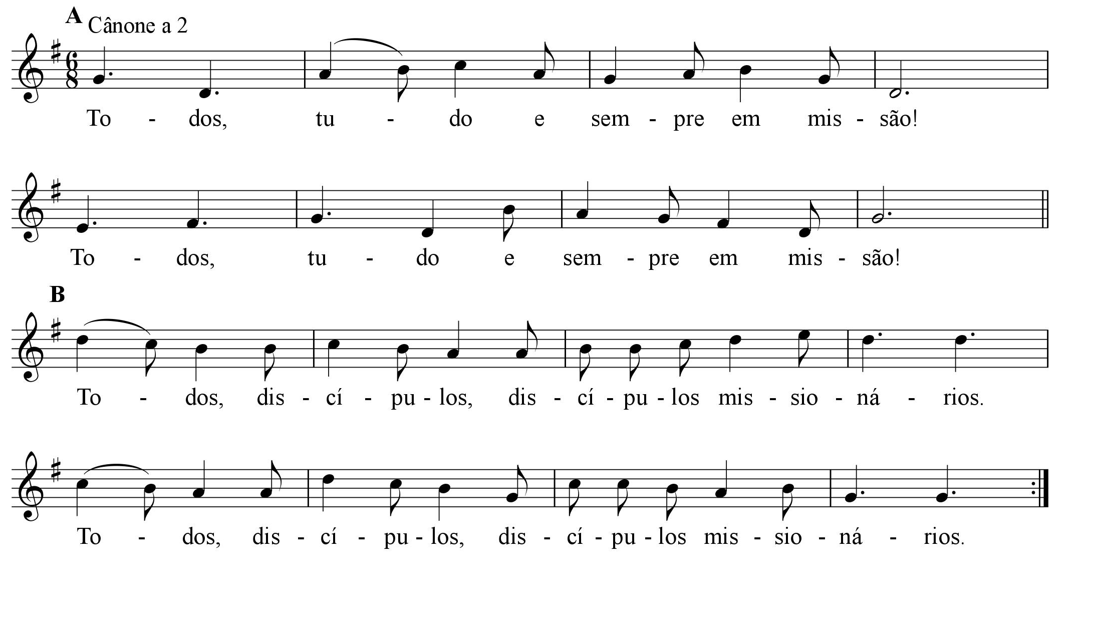
Profissão de Fé

R. Sim, creio.

P. Credes em Deus Pai, que vos ama, chama pelo nome e vos envia aos outros?
R. Sim, creio.
P. Credes em Jesus Cristo, Missionário do Pai, para anunciar a Boa Nova aos pobres?
R. Sim, creio.
P. Credes no Espírito Santo Consolador, o Amor do Pai e do Filho, derramado nos vossos corações, para vos impelir à transformação do mundo?
R. Sim, creio.
P. Credes na Igreja em saída, impelida pelo sopro do Espírito Santo?
R. Sim, creio.
P. Credes na ressurreição e no amor mais forte do que a morte, Senhor que dá a Vida?
R. Sim, creio.

Invocação do Espírito Santo

P. A liturgia de hoje é uma grande súplica, que a Igreja, com Jesus, eleva ao Pai, para que renove a efusão do Espírito Santo. Diz-te o Papa Francisco: “Invoca em cada dia o Espírito Santo, para que renove constantemente em ti a experiência do grande anúncio. Porque não? Não perdes nada, e Ele pode mudar a tua vida, pode iluminá-la e dar-lhe um rumo melhor. Não te mutila, não te tira nada, mas ajuda-te a encontrar, da melhor maneira, aquilo de que precisas” (CV 131).

Oração de invocação ao Espírito Santo (em vez da oração dos fiéis)

Pode fazer-se com 12 velas. A oração pode ser feita por 1 ou 2 pessoas. Pode cantar-se um refrão de invocação ao Espírito Santo no final da 3.ª, 6.ª, 9.ª e 12.ª preces.

1. Espírito Santo,
Tu pairavas sobre as águas,
quando, no princípio de tudo,
por amor, Deus criou o mundo.
Paira hoje sobre a nossa Casa comum.

2. Espírito Santo,
Tu sopraste sobre o ser humano,
para que se formasse à imagem de Deus,
cujo ADN é o amor.
Sopra agora sobre o barro da nossa fragilidade.

3. Espírito Santo,
Tu impeliste Abraão a sair da sua terra
e fizeste de Moisés o grande libertador.
Faz-nos sair de nós mesmos,
ao encontro dos irmãos.

Cântico com um refrão de invocação ao Espírito Santo

4. Espírito Santo,
Tu ungiste, na missão, os reis de Israel,
e falaste, na história, pelos sábios e profetas.
Liberta-nos do complexo de Jonas,
para vencermos o medo de evangelizar.

5. Espírito Santo,
Tu geraste, no seio esperançoso de Maria,
o Filho de Deus feito homem.
Dá-nos a coragem de arriscar, como Maria.
6. Espírito Santo,
Tu ungiste Jesus de Nazaré,
o Messias enviado aos pobres.
Faz-nos cristãos comprometidos.

Cântico com um refrão de invocação ao Espírito Santo

7. Espírito Santo, pelo Teu poder,
ressuscitaste Jesus de entre os mortos
e transformaste a morte em fonte de vida.
Faz de nós mensageiros de esperança.

8. Espírito Santo,
Tu incendiaste, com o fogo do Teu amor,
os Apóstolos, para saírem a anunciar o Evangelho.
Faz de nós todos discípulos missionários.

9. Espírito Santo,
Tu abriste todas as portas e fronteiras.
Dá-nos hoje a profecia e a ousadia
de sermos missão na nossa terra e além-mar.

Cântico com um refrão de invocação ao Espírito Santo

10. Espírito Santo,
Tu és o Mestre interior,
que ensinas todas as coisas.
Recorda-nos todas as palavras de Jesus,
para não calarmos o Seu amor.
- Espírito Santo,
Tu és o manancial da melhor juventude.
Faz de nós verdadeiros evangelizadores
com espírito.

- Espírito Santo,
Tu és a Promessa do Pai.
Faz de nós «o agora de Deus»,
um dom precioso para a renovação do mundo.
Ámen.

Cântico com um refrão de invocação ao Espírito Santo

IV. LITURGIA EUCARÍSTICA

Apresentação dos dons | Cântico do Ofertório | Oração sobre as oblatas
Prefácio do Pentecostes | Santo (cantado) | Oração Eucarística II
Ritos da Comunhão

V. RITOS FINAIS

Bênção

P. Recebestes o leme e agora fica a pergunta: “Onde nos envia Jesus? Não há fronteiras, não há limites: Ele envia-nos a todos. O Evangelho não é para alguns, mas para todos. Não é apenas para os que nos parecem mais próximos, mais recetivos, mais acolhedores. É para todos. Não tenhais medo de ir e levar Cristo a qualquer ambiente, até às periferias existenciais, inclusive a quem parece mais distante, mais indiferente. O Senhor procura a todos, quer que todos sintam o calor da sua misericórdia e do seu amor. E convida-nos a ir sem medo com o anúncio missionário onde quer que nos encontremos e com quem estivermos, no bairro, no estúdio, no desporto, nas saídas com os amigos, no voluntariado ou no trabalho, é sempre bom e oportuno partilhar a alegria do Evangelho. É assim que o Senhor se vai aproximando de todos” (CV 177). É assim que sois enviados em missão, a começar pela nossa terra e até chegar aos confins da Terra.

Despedida

P. Todos discípulos missionários! Sede cada vez mais pessoas apaixonadas por Jesus e pela sua missão até aos últimos confins da Terra.

Diácono: Ide em paz e que o Senhor vos acompanhe. Aleluia. Aleluia.

R. Graças a Deus. Aleluia. Aleluia.

Cântico final

“Apraz-me repetir a exortação que dirigi aos jovens chilenos: «Nunca penses que não tens nada para dar, ou que não precisas de ninguém. Muita gente precisa de ti. Pensa nisso! Cada um de vós pense nisto no seu coração: muita gente precisa de mim». Na escola dos santos, que nos abrem para os vastos horizontes de Deus, convido-vos a perguntar a vós mesmos em cada circunstância: «Que faria Cristo no meu lugar?»”.

Papa Francisco, Mensagem para o Dia Mundial das Missões 2018
